开发说明点
编号 | 内容 | 说明
1 | 默认申请模板 | FlowDefaultStart(流程默认发起模板)
2 | 默认申请JSP | 自定义
3 | 默认审批板 | FLowDefaultApproval(流程默认审批模板)
4 | 默认审批JSP | /Tenwa/Core/FlowManager/BaseFlowList/BaseFlowApprovalList.jsp
5 | 默认产品相关对象 | ProductDefaultObject
6 | 默认产品无关对象 | FlowDeafultObject

默认申请JSP
文件的命名规则为【流程名+ApplyList.jsp】
<%@ page contentType="text/html; charset=GBK"%>
<%@ include file="/Tenwa/Core/FlowManager/BaseFlowList/BaseFlowApplyListStart.jspf"%>
<%/*~BEGIN~可编辑区~[Editable=false;CodeAreaID=List06;Describe=自定义函数;]~*/%>
<script type="text/javascript">
/*~[Describe=新增记录;InputParam=无;OutPutParam=无;]~*/
function newApply(){
AsDialog.OpenSelector("SelectCustomer","","dialogWidth=" + parseInt(window.screen.width * 0.9) + "px dialogHeight=" + parseInt(window.screen.height * 0.6) + "px",function(sReturn){
if(!sReturn||sReturn=="_CANCEL_"){
//alert(getHtmlMessage('1'));//请选择一条信息！
return;
}
sReturn = sReturn.split("@");
var custid = sReturn[0];
var custname = sReturn[1];
//默认要传参流程的类型和当前客户的ID
sParams = "applyType=<%=sApplyType%>,CurUserID=<%=CurUser.getUserID()%>";

//传发起流程需业务数据
sParams =sParams+",custid="+custid+",custname=" + custname;
alert(sParams);
var sReturnInfo = RunJavaMethodTrans("com.tenwa.lease.flow.action.projectapply.ProjectApprovalStartAction","initFLow",sParams);
var sReturnInfos=sReturnInfo.split("@");
if(sReturnInfos[0]=="success"){
var objectNo=sReturnInfos[1];
AsTaskView.flowApplytaskView(objectNo,"<%=applyManager.getObjectType()%>","001");
}else{
var mes=sReturnInfos[0];
alert(mes);
//alert("立项流程初始化失败,请重试! ");
}
reloadSelf();
},"请选择发起客户","customerselect");
}
</script>
<%@ include file="/Tenwa/Core/FlowManager/BaseFlowList/BaseFlowApplyListEnd.jspf"%>

页面配置

产品相关
1.在基础节点中增加子节点
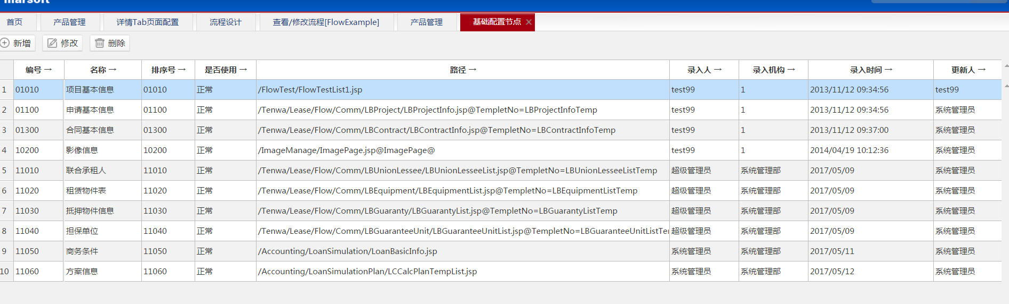
其中路径为下格式
路径.文件名.jsp@TempletNo=模板名称
例
/Tenwa/Lease/Flow/Comm/LBProject/LBProjectInfo.jsp@TempletNo=LBProjectInfoTemp@Rithetype=Rond

2.在产品中配置中增加相应的阶段（代表一表子表单）
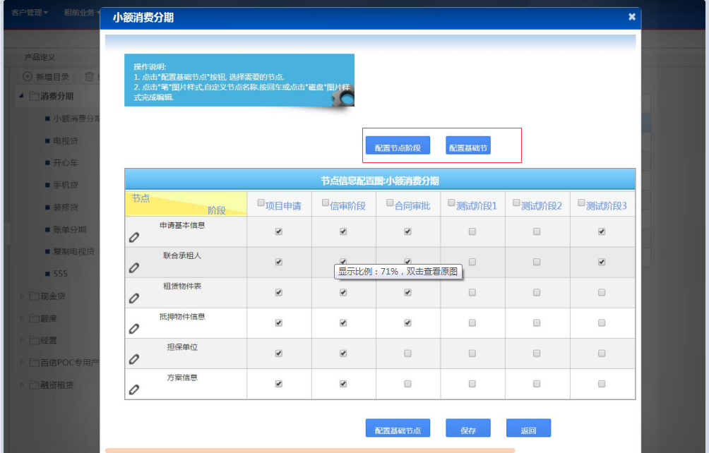

2.然后在流程配置中选择相关的阶段
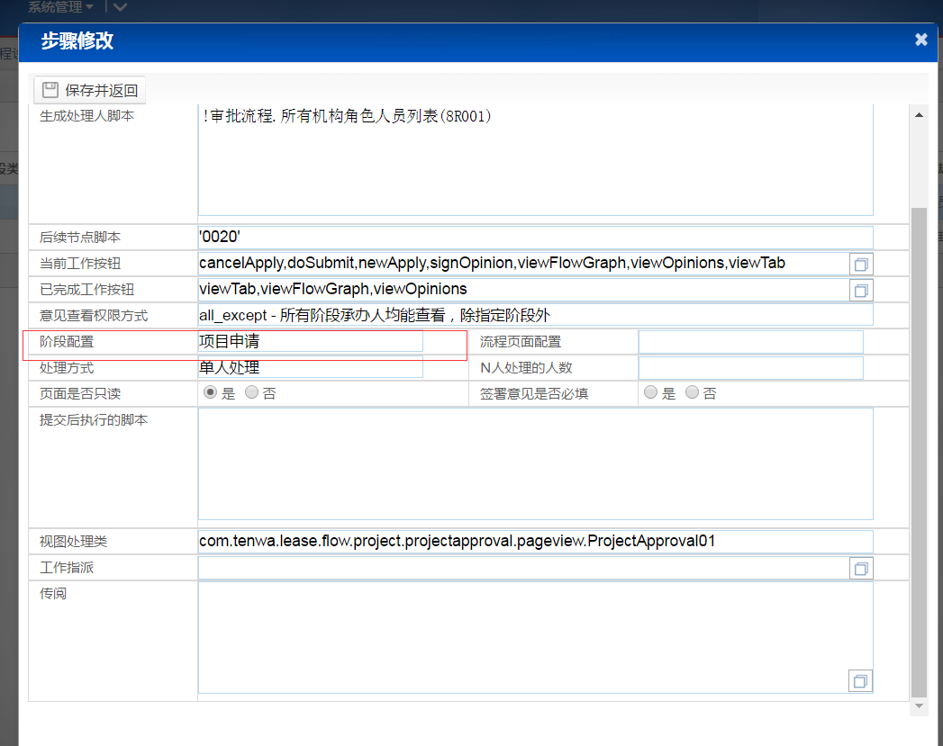

产品无关
1.在流程业务审批节点中配置
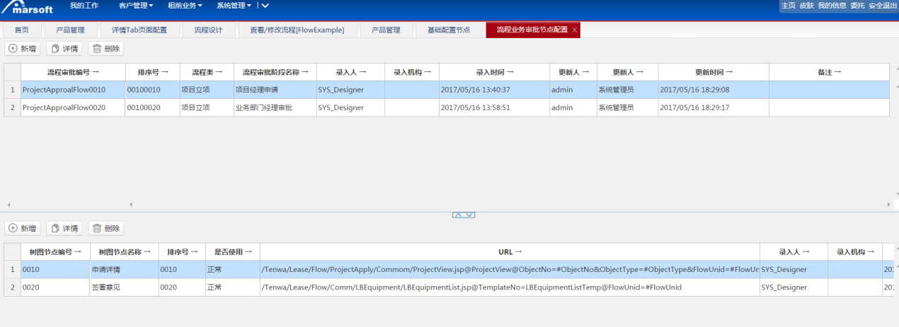
2.在节点页面中配置
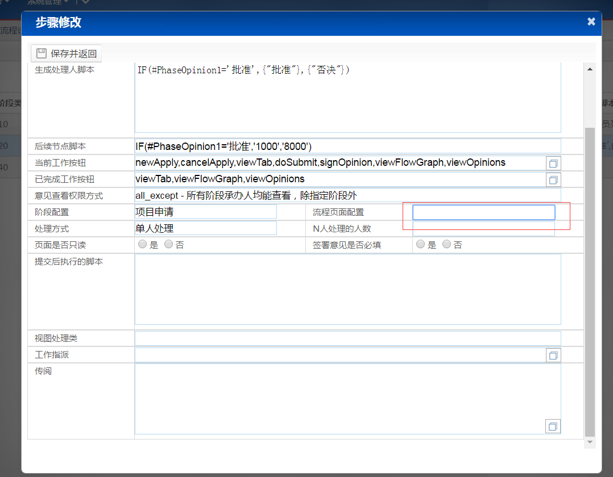

流程页面中只读控制

统一控制配置的对象只读
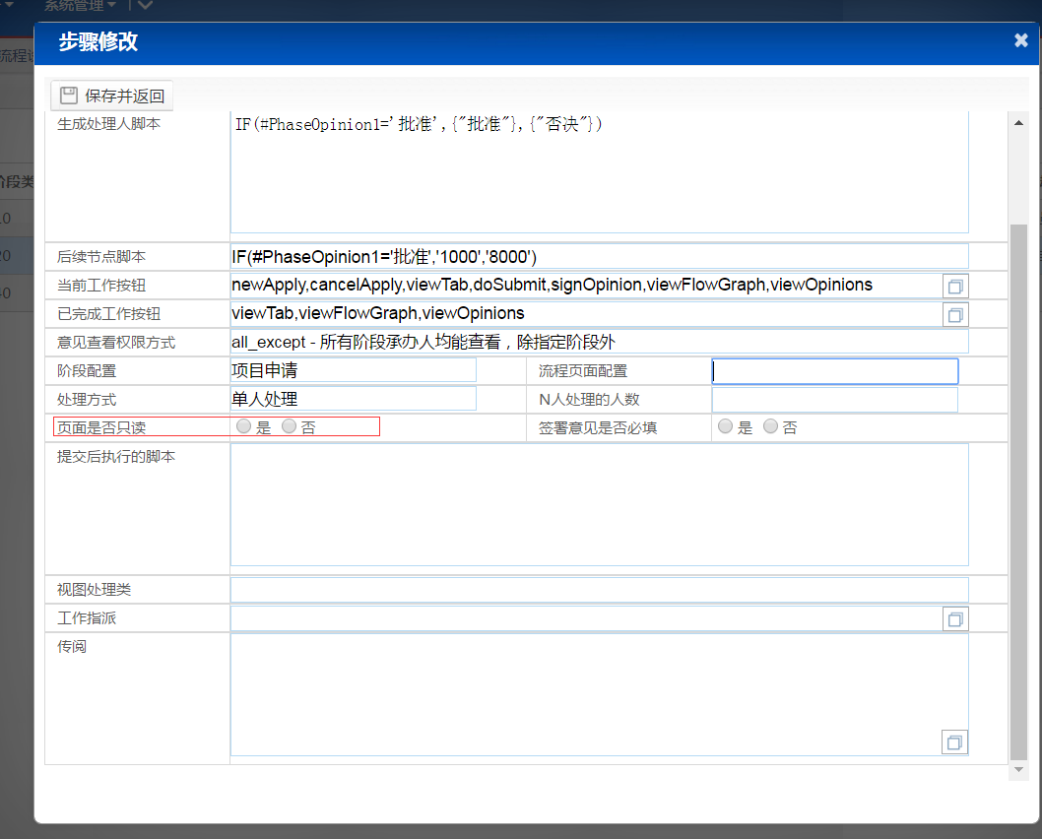

通过代码控制显示的内容

1.写一个类继承BaseInitTreeView然后实现他的构造方法，然后再实现modifyFlowPageTreeSet方法对节点增删除，在这里进行增删除节点。这个命名规制为 流程名+ViewController+步骤号
例
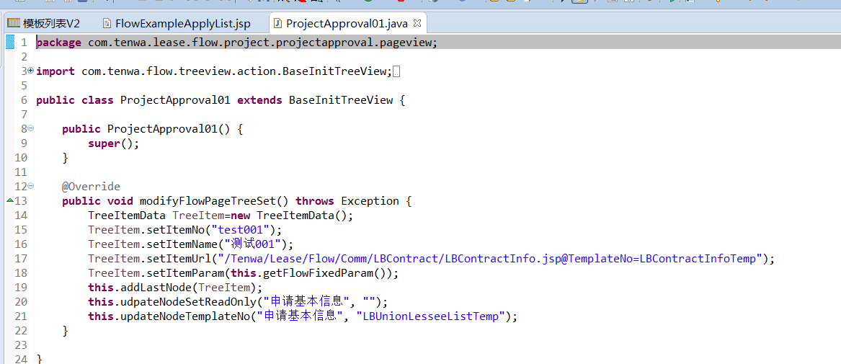
2.配置到流程页面中
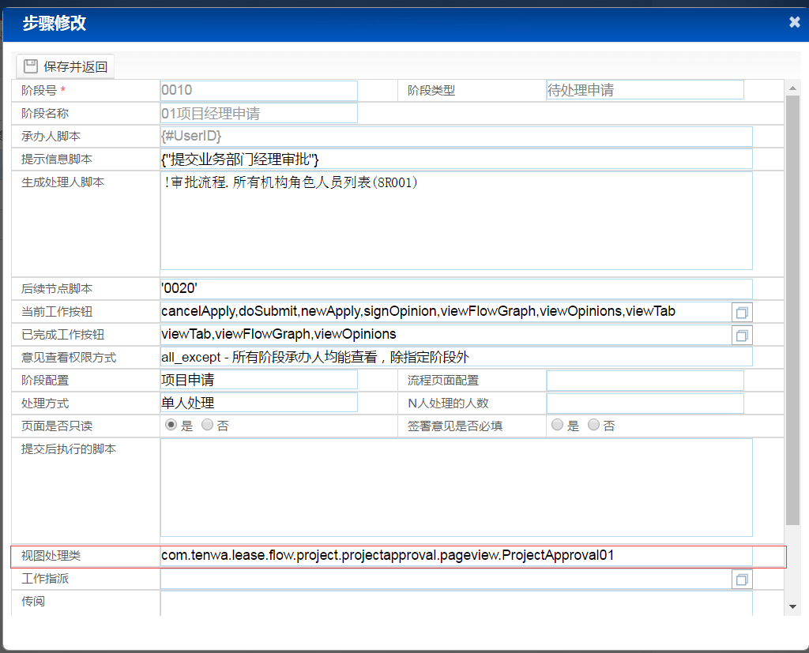

流程中代码

流程默认业务表
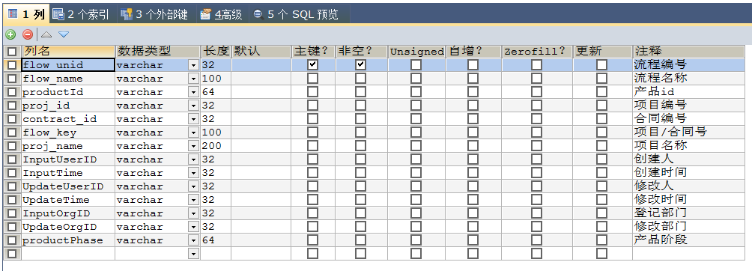

发起流程
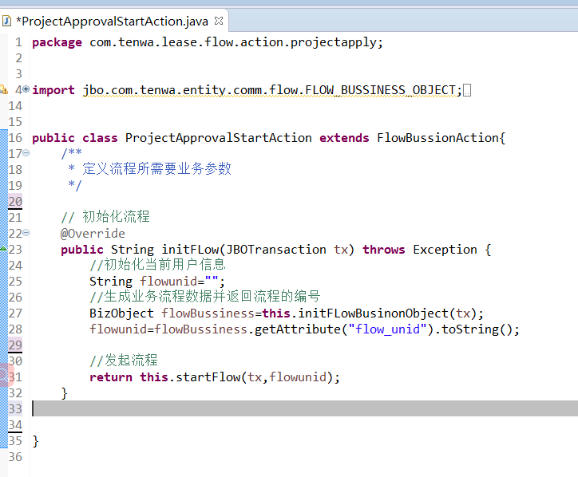

交易处理
1.流程中每一个操作表都要写成交易的形式
2.然后在流程前沿检查中写

第一步：写java代码
文件名XXXXBussiness.java
第二步：在方法设置中设置
编号 | 类名 | 方法名
1 | 基础表操作 | 租赁物件从正式到临时
 |  | XXXXX从临时到正式
2. | 资金核销 | 核销
 |  | 开票

! 基础表操作. 租赁物件从正式到临时(#ojbecttype)+ ! 基础表操作. 租赁物件从正式到临时(#ojbecttype)+ ! 基础表操作. 租赁物件从正式到临时(#ojbecttype)+ ! 基础表操作. 租赁物件从正式到临时(#ojbecttype)+ ! 基础表操作. 租赁物件从正式到临时(#ojbecttype)

